Добрый день, 26 группа!

Продолжаем общаться дистанционно.

Сегодня мы рассмотрим вариации систем уравнений и неравенств

Задать вопросы, а также прислать ответы вы можете
- на адрес электронной почты: ddrmx@ya.ru
- через соцсеть https://vk.com/ddrmx

С уважением, Максим Андреевич.

ЗАНЯТИЕ ПО ТЕМЕ:
Равносильность уравнений, неравенств, систем.
Неравенства. (2 ЧАСА)
Напомним свойства числовых неравенств.
- Если а > b , то b < а; наоборот, если а < b, то b > а.
- Если а > b и b > c, то а > c. Точно так же, если а < b и b < c, то а < c.
- Если а > b, то а+c > b+c (и а–c > b–c). Если же а < b, то а+c < b+c (и а–c < b–c), к обеим частям неравенства можно прибавлять (или из них вычесть) одну и ту же величину.
- Если а > b и c > d, то а+c > b+d; точно так же, если а < b и c < d, то а+c < b+d, два неравенства одинакового смысла можно почленно складывать.
- Если а > b и c < d, то а–c > b–d; если а < b и c > d, то а–c < b–d, из одного неравенства можно почленно вычесть другое неравенство противоположного смысла, оставляя знак того неравенства, из которого вычиталось другое.
- Если а > b и c > d , где а, b, c, d > 0, то а c > bd и если а < b и c < d, где а, b, c, d > 0, то аc < bd, неравенства одного смысла на множестве положительных чисел можно почленно перемножать (справедливо и для деления).

Запишите в тетрадь:

Пример 1. Решить неравенство
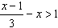
Решение:
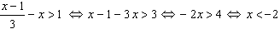
Ответ: х < –2.

Пример 2. Решить систему неравенств
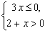
Решение:
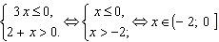
Ответ: (– 2; 0].

Пример 3. Решите неравенство
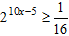
Решение:
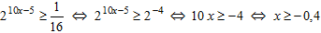
Ответ:

Пример 15. Решите неравенство
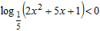
Решение:
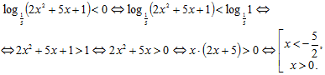
Ответ:

Домашнее задание:
- Решите неравенство 2х – 5 ≤ 3 + х
- Решите неравенство – 5х > 0,25
- Решите неравенство
- Решите неравенство 2 – 5х ≥ – 3х
- Решите неравенство х + 2 < 5x – 2(x – 3)
- Решите неравенство
- Решите неравенство (х – 3) (х + 2) > 0
- Решить систему неравенств 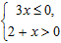

Ответы: 1) х ≤ 8; 2) х < – 0,05; 3) х ≥ 5; 4) х ≤ 1; 5) х > –2; 6) х < 11; 7) ; 8) (-2;0];

